МБ ДОУ Починковский детский сад №2

Праздник, посвящённый 80 летию Победы
«Спасибо деду за Победу!»
Для старшей и подготовительной групп.
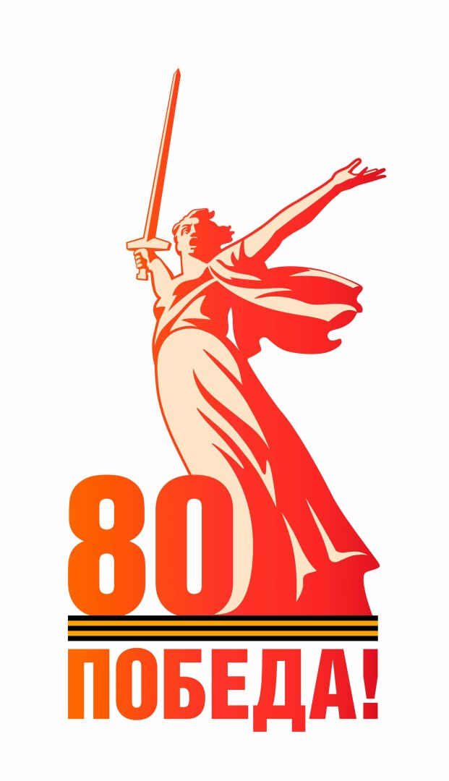
Музыкальный руководитель: Романова Г. А.

Починки 2025

Цель: - расширение знаний о государственных праздниках и историческом наследии нашей страны; закрепление представления о празднике День Победы; формирование патриотических чувств у детей.
Задачи:
- Развивать грамотную, выразительную речь детей
- Приобщать к исполнительской деятельности: пляске, пению.
- Закреплять у детей знания о Великой отечественной войне, Дне Победы.
- Развивать память, внимание, умение эмоционально выразить свои чувства.
- Воспитывать уважение к защитникам Отечества, памяти павших бойцов, ветеранам ВОВ;
- Способствовать формированию чувства гордости за свой народ, его боевые заслуги;
- Развивать духовно- нравственный и интеллектуальный потенциал художественно-эстетическими средствами.
Оборудование: цветы, ленты белые, синие, красные, мультимедийка, ноутбук, плакаты, платки

Ход:
Ведущий: Залпами победными в давнем сорок пятом
Кончилась суровая война.
Но по не вернувшимся, с той войны солдатам
Столько лет уже скорбит страна.
Давно отгремели залпы Великой Отечественной войны. Восемь десятилетий отделяет нас от победного праздничного салюта, озарившего страну 9 мая 1945 года. За этот мир заплатили высокую цену герои, не вернувшиеся с войны. Мы помним об их подвиге. И еще крепче любим нашу Родину, полученную от них в наследство.
1 реб. Сегодня будет день воспоминаний,
И сердцу тесно от высоких слов.
Сегодня будет день напоминаний
О подвигах и доблести отцов.
Ведущий: Июнь 1941 года. Люди еще спали. Впереди выходные, торопиться некуда. И вдруг…
___ (голос Левитана о нападении на нашу страну Германии)
Ведущий: Тяжелый грохот обрушился на землю. Всё вокруг выло и стонало. Было это 22 июня 1941 года. Наша страна вступила в смертельный бой с жестоким врагом – фашизмом. И все: и стар, и млад встали на защиту Отечества.
1 педагог. Всё для фронта, всё для Победы!
Главный лозунг военных тех лет.
Гранаты, продукты, винтовки, торпеды-
Всё нужно фронту и нет слова "НЕТ".
Все мужчины тогда воевали,
Мало, по брони, остались в тылу.
Женщины, дети окопы копали
На подступах к городу или селу.
Сотни заводов в тыл вывозили,
Сотни составов шло вглубь страны.
Быстрыми темпами их возводили,
Заново строили на нужды войны.
Строили заново их женщины, дети,
Да старики, кто ещё мог ходить.
Ватники, лапти, плохо одеты,
В голоде, в холоде досталось им жить.
2 педагог. Дети токарным станком управляли,
Бабы ковали кувалдой металл.
Фронту, стране, как могли, помогали.
И о Победе каждый мечтал.
Хлеб на селе растили, старались
Тоже детишки и бабский народ.
Сами в голоде, что нашли, тем питались.
Всё отправляли солдатам на фронт.
Пушки, патроны, снаряды, одежду,
Танк, пулемёт, автомат, самолёт.
Тыл наш Советский старался с надеждой.
Знал, что Победа, конечно, ж придёт.
Ведущий: Каждый день эшелоны увозили красноармейцев на фронт. Родные и близкие провожали их со слезами на глазах, но с верой в победу.
1418 дней полыхал огонь войны. Десятки миллионов сыновей и дочерей потеряла наша Родина – мать.
2 реб. Мы здесь с тобой не потому, что дата,
Как злой осколок, память жжет в груди,
К могиле неизвестного солдата
Ты в праздники и в будни приходи.
Он защитил тебя на поле боя
Упал, ни шагу не ступив назад,
И имя есть у этого героя:
Советской армии простой солдат.
Ведущий: В Москве, у Кремлевской стены, у могилы Неизвестного солдата всегда горит Вечный огонь. Там написаны слова: «Имя твое неизвестно, подвиг твой не забыт».
3 реб. Вспомним всех поименно,
Сердцем вспомним своим.
Это нужно не мертвым,
Это надо — живым!
Ведущий: Почтим память погибших во время Великой Отечественной войны минутой молчания.
МИНУТА МОЛЧАНИЯ (Метроном с мелодией).
.Фон Выходят дети – чтецы.
4 реб. Всё меньше ветеранов с каждым годом
Встречаем мы у вечного огня,
Которые добыли в 45-м Победу для тебя и для меня.
5 реб. Идут к огню седые ветераны,
Почтить погибших фронтовых друзей,
И ноют той войны у многих раны,
С годами больше и еще сильней.
6 реб. Всех поздравляем с праздником Победы,
Восемьдесят лет прошло уже с тех пор,
Когда отцы и наши деды,
Фашистам дали памятный отпор!
Песня «Марш Победы» муз. Н. Соломыкиной (старш гр)
Ведущий: 9 мая 1945года, в первый мирный день, все люди выходили на улицы поздравляли друг друга, пели, плясали, веселились. Это был всеобщий праздник.
Танец «Катюша» - микс
Ведущий: Мы всегда будем помнить героические подвиги нашего народа в годы Великой Отечественной войны. Пусть навечно останутся в наших сердцах имена героев, отдавших свою жизнь за наше будущее. Никогда не забудем мы тех, кто, не жалея своей жизни, завоевал свободу и счастье для грядущих поколений, освободил нашу Родину. А Родина у нас – одна!
Звучит песня «Родина моя» муз. Н. Лукониной (подгот. гр)
Ведущая: 2025 год объявлен президентом Российской Федерации «Годом защитника Отечества» — это особое время, посвященное героизму, подвигам и славным страницам истории нашей Родины. Этот год приурочен не только к 80 — летию Великой Победы, но и подвигу наших солдат защищающих нас в наше время. Год призван стать данью уважения всем, кто сражался и продолжает сражаться за наше Отечество.
Стихотворение « Солдат страны» читает Вероника Гаврикова
Перестроение «Спортивный марш» муз. З. Роот (подгот. гр)
7 реб: Милые, добрые взрослые! Отмените войну!
А мы разноцветными звездами украсим для вас весну…
Песня «Пусть всегда будет солнце»

1 реб. Сегодня будет день воспоминаний,
И сердцу тесно от высоких слов.
Сегодня будет день напоминаний
О подвигах и доблести отцов.
1 педагог. Всё для фронта, всё для Победы!
Главный лозунг военных тех лет.
Гранаты, продукты, винтовки, торпеды-
Всё нужно фронту и нет слова "НЕТ".
Все мужчины тогда воевали,
Мало, по брони, остались в тылу.
Женщины, дети окопы копали
На подступах к городу или селу.
Сотни заводов в тыл вывозили,
Сотни составов шло вглубь страны.
Быстрыми темпами их возводили,
Заново строили на нужды войны.
Строили заново их женщины, дети,
Да старики, кто ещё мог ходить.
Ватники, лапти, плохо одеты,
В голоде, в холоде досталось им жить.
2 педагог. Дети токарным станком управляли,
Бабы ковали кувалдой металл.
Фронту, стране, как могли, помогали.
И о Победе каждый мечтал.
Хлеб на селе растили, старались
Тоже детишки и бабский народ.
Сами в голоде, что нашли, тем питались.
Всё отправляли солдатам на фронт.
Пушки, патроны, снаряды, одежду,
Танк, пулемёт, автомат, самолёт.
Тыл наш Советский старался с надеждой.
Знал, что Победа, конечно, ж придёт.

2 реб. Мы здесь с тобой не потому, что дата,
Как злой осколок, память жжет в груди,
К могиле неизвестного солдата
Ты в праздники и в будни приходи.
Он защитил тебя на поле боя
Упал, ни шагу не ступив назад,
И имя есть у этого героя:
Советской армии простой солдат.

3 реб. Вспомним всех поименно,
Сердцем вспомним своим.
Это нужно не мертвым,
Это надо — живым!

4 реб. Всё меньше ветеранов с каждым годом
Встречаем мы у вечного огня,
Которые добыли в 45-м Победу для тебя и для меня.
5 реб. Идут к огню седые ветераны,
Почтить погибших фронтовых друзей,
И ноют той войны у многих раны,
С годами больше и еще сильней.
6 реб. Всех поздравляем с праздником Победы,
Восемьдесят лет прошло уже с тех пор,
Когда отцы и наши деды,
Фашистам дали памятный отпор!

7 реб: Милые, добрые взрослые! Отмените войну!
А мы разноцветными звездами украсим для вас весну…

